关于“爱成都 迎大运”
“运动成都”2020年成都市健美操、啦啦操、排舞、街舞总决赛的补充通知

各参赛单位：
由成都市体育局、成都市教育局主办，成都市少年儿童业余体育学校、成都市健美健美操协会承办的“爱成都 迎大运”“运动成都”2020年成都市健美操、啦啦操、排舞、街舞总决赛（线下比赛）将于2020年11月7日在成都市金牛区万达广场举行，现将赛事规程未尽事宜补充通知如下：
- 竞赛时间
2020年11月7日（星期六）。
- 竞赛地点
金牛区一环路北三段1号（金牛区万达广场2号门）
- 报名、报到
（一）报名
根据赛事规程设定，获得总决赛资格的队伍（见附件1），由各队伍负责人统一填报总决赛报名表（见附件2）并加盖单位公章后形成扫描件与参赛音乐一起报送至邮箱：326489338@qq.com（截止时间：11月4日12：00前）。
（二）领队、教练联席会
时 间：2020年11月2日（星期一）15:00-16:30 ；
地 点：成都市少年儿童业余体育学校四楼会议室（青羊区草堂东路150号）
领队会将领取秩序册以及赛程安排，请根据以上资料核对本队队名、教练员和运动员名单、参赛项目、组别等信息是否有误，并及时更正。
（三）报到
时 间：2020年11月7日上午07：40-8：30；
地 点：金牛区一环路北三段1号（金牛区万达广场2号门）。
报到时，需交验以下材料原件：
- 纸质报名表
- 体检证明
- 保险单据
- 疫情防控承诺书（见附件3）。
- 位置示意图
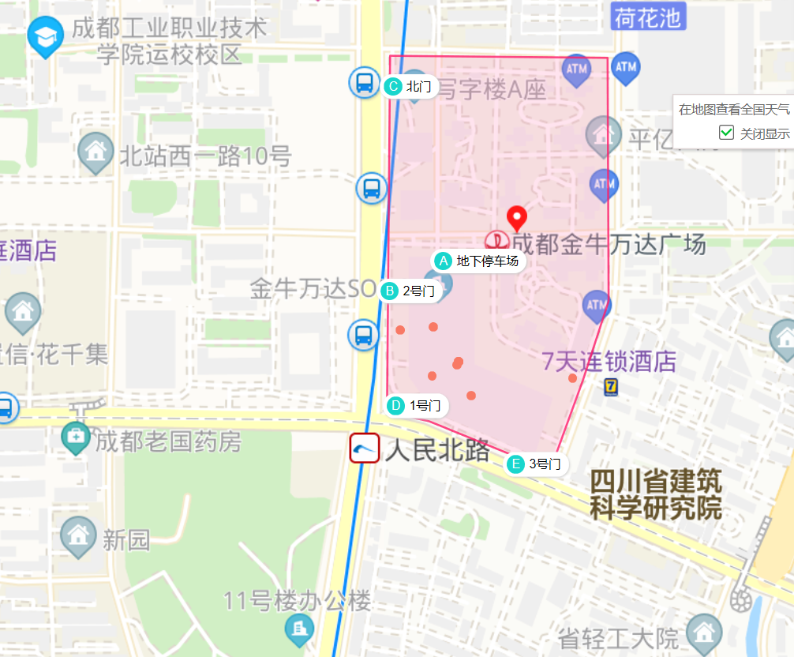

- 图中红色五角星处为2号门（报到所在位置）；
- 乘车路线：乘坐地铁至1号线人民北路站下车（B1出口）。

附件1：《决赛资格名单》
附件2：《总决赛报名表》
附件3：《总决赛疫情防控承诺书》

附件1：《决赛资格名单》
